Оглавление
Банк заданий по математической грамотности 2
4 класс задания 9.1 и 9.2 2
Ответы на задания 5
5 класс задание 5 6
Ответы 5 класс 10
6 класс задание 12 14
Ответы 6 класс 12 задание 18
7 класс задание 10 20
Ответы 7 класс 10 задание 22
8 класс задание 6 23
Ответы 8 класс задание 6 25
8 класс задание 7 26
Ответы задание 8 класс задание 7 29
8 класс задание 16.1 и 16.2 30
Ответы 8 класс задание 16.1 и 16.2 36

Банк заданий по математической грамотности

4 класс задания 9.1 и 9.2

- В воскресенье с 12 до 16 часов дети гуляли с папой: они побывали в зоопарке, пообедали в кафе и успели на 20 минут зайти на почту — отправить посылку. Обед занял 40 минут, а в зоопарке они провели три часа. Зоопарк открывается для посетителей в 13.00, а в кафе папа подвинул к столу ещё один стул, чтобы поставить на него посылку.
- Где они были в 12:15?
9
Ответ:

- Куда они направились сразу после обеда?

Ответ:

- У Лизы есть любимое платье в полоску. Полоски на нём чередуются сверху вниз: самая верхняя жёлтая, под ней зелёная, затем синяя, затем снова жёлтая, потом снова зелёная и так далее. При этом после каждых шести чередующихся таким образом полосок следует седьмая полоска – белая, и снова полоски повторяются. Всего на платье 41 полоска.

- Какого цвета будет пятнадцатая сверху полоска на платье Лизы?
9
Ответ:

- Сколько белых полосок на платье Лизы?
Ответ:

- Семёну Олеговичу нужно посетить трёх врачей в поликлинике: стоматолога, эндокринолога и окулиста. Он пришёл в поликлинику к 11 часам и выяснил, что окулист может принять с 12 до 13 часов, эндокринолог –– с 9 до 13 часов, а стоматолог –– с 11 до 14 часов. Семёну Олеговичу удалось посетить всех трёх врачей и провести у каждого ровно по часу.

- У какого врача Семён Олегович был в 11:30?
9
Ответ:

- К какому врачу Семён Олегович пошёл после приёма окулиста?
Ответ:

- Вася собирает открытки с футболистами. На 10-летие родители подарили ему одну открытку и пообещали на каждый следующий день рождения дарить на три открытки больше, чем на предыдущий.
- Сколько открыток подарят Васе родители на 13-летие?
9
Ответ:

- Сколько всего открыток подарят Васе родители на его дни рождения с 11 до
14 лет (включительно)?

Ответ:

- Маша, Нина и Олег собирали груши. Маша набрала 16 вёдер груш, Олег набрал на 8 вёдер груш меньше, чем Маша и Нина вместе. Один из троих ребят набрал 6 вёдер груш.
- Сколько вёдер груш набрала Нина?
9
Ответ:

- Сколько всего вёдер груш набрали ребята?
Ответ:

- На уроке физкультуры 26 учеников выстроились в ряд, после чего учитель попросил их рассчитаться на первый-второй-третий-четвёртый. Первый ученик сказал: «Первый!»; второй сказал: «Второй!»; третий сказал: «Третий!»; четвёртый сказал: «Четвёртый!»; пятый сказал: «Первый!» – и так далее.
- Что сказал ученик, стоящий двадцать вторым?
9
Ответ:

- Сколько учеников сказали: «Первый»?
Ответ:

Ответы на задания
1. Ответ: 1) в кафе; 2) на почту.
2. Ответ: 1) Белая 2) 13
3. Ответ: 1) Эндокринолог 2) Стоматолог
4. Ответ: 1) 10 2) 34
5. Ответ: 1) 6 2) 36
6. Ответ: 1) «Второй» 2) 7

5 класс задание 5
  - За 1 час 30 минут Алексей проходит такое же расстояние, какое он проезжает за 30 минут на велосипеде со скоростью 18 км/ч. Сколько километров проходит Алексей за час?
5
Запишите решение и ответ.
Решение.
Ответ:

  - Автомат по упаковке пряников фасует 126 пакетов за 9 минут. Сколько пакетов пряников расфасует этот же автомат за 4 минуты?
5
Запишите решение и ответ.
Решение.
Ответ:

  - Винт самолёта делает 450 оборотов за 6 секунд. Сколько оборотов сделает винт самолёта за
5
11 секунд?
Запишите решение и ответ.
Решение.
Ответ:

  - За 7 часов 3D принтер напечатал 98 деталей. Сколько деталей напечатал этот 3D принтер за 6 часов?
5
Запишите решение и ответ.
Решение.
Ответ:

  - Вал швейной машины за минуту делает 720 оборотов. Сколько оборотов сделал вал за 18 секунд?
5
Запишите решение и ответ.
Решение.
Ответ:

  - За 50 минут Павел проехал на автомобиле 60 км. Сколько километров Павел проедет за 1 час
5
10 минут, если будет ехать с той же скоростью? Запишите решение и ответ.
Решение.
Ответ:

  - За 5 часов 3D принтер напечатал 70 деталей. Сколько таких деталей напечатает этот
5
3D принтер за 7 часов? Запишите решение и ответ.
Решение.
Ответ:

  - Чтобы набрать 15 литров воды из крана, требуется 120 секунд. За сколько секунд можно набрать 24 литра воды?
5
Запишите решение и ответ.
Решение.
Ответ:

  - Из двух городов одновременно навстречу друг другу выехали два автомобиля. Один ехал со скоростью 50 км/ч, другой — со скоростью 90 км/ч. На сколько километров больше проехал второй автомобиль до места их встречи, если расстояние между городами 560 км?
5
Запишите решение и ответ.
Решение.
Ответ:

  - За 30 минут Сергей проехал на велосипеде 12 км. Сколько километров Сергей проедет за 1 час 20 минут, если будет ехать с той же скоростью?
5
Запишите решение и ответ.
Решение.
Ответ:

Ответы 5 класс
1. Решение. Алексей идёт в три раза медленнее, чем едет. Поэтому он идёт со скоростью 18: 3 6 = км/ч. Допускается другая последовательность действий, обоснованно приводящая к верному ответу. Ответ: 6
Проведены все необходимые вычисления и / или рассуждения, приводящие к ответу; получен верный ответ 2
Проведены все необходимые вычисления и / или рассуждения, приводящие к ответу, но допущена одна арифметическая ошибка, в результате чего получен неверный ответ 1
Не проведены необходимые вычисления и / или рассуждения, ИЛИ проведены неверные рассуждения, ИЛИ в рассуждениях и вычислениях допущено более одной арифметической ошибки 0
Максимальный балл 2
2. Решение: За одну минуту автомат фасует 126: 9 14 = пакетов пряников. За 4 минуты он расфасует 14 4 56 ⋅ = пакетов пряников. Допускается другая последовательность действий, обоснованно приводящих к верному ответу. Ответ: 56
Приведены все необходимые преобразования и/или рассуждения, приводящие к ответу; получен верный ответ 2
Приведены все необходимые преобразования и/или рассуждения, приводящие к ответу, но допущена одна арифметическая ошибка, не нарушающая общей логики решения, в результате чего получен неверный ответ 1
Не приведены необходимые преобразования и/или рассуждения. ИЛИ Приведены неверные рассуждения. ИЛИ В рассуждениях и преобразованиях допущено более одной арифметической ошибки 0
Максимальный балл 2
3. Решение: За секунду винт самолёта делает 450: 6 75 = оборотов. За 11 секунд он сделает 75 11 825 ⋅ = оборотов. Допускается другая последовательность действий, обоснованно приводящих к верному ответу. Ответ: 825
Приведены все необходимые преобразования и/или рассуждения, приводящие к ответу; получен верный ответ 2
Приведены все необходимые преобразования и/или рассуждения, приводящие к ответу, но допущена одна арифметическая ошибка, не нарушающая общей логики решения, в результате чего получен неверный ответ 1
Не приведены необходимые преобразования и/или рассуждения. ИЛИ Приведены неверные рассуждения. ИЛИ В рассуждениях и преобразованиях допущено более одной арифметической ошибки 0
Максимальный балл 2
5. Решение. За одну секунду вал делает 720: 60 12 = оборотов. За 18 секунд он сделал 12 18 216 ⋅ = оборотов. Допускается другая последовательность действий, обоснованно приводящая к верному ответу. Ответ: 216
Проведены все необходимые вычисления и / или рассуждения, приводящие к ответу; получен верный ответ 2
Проведены все необходимые вычисления и / или рассуждения, приводящие к ответу, но допущена одна арифметическая ошибка, в результате чего получен неверный ответ 1
Не проведены необходимые вычисления и / или рассуждения, ИЛИ проведены неверные рассуждения, ИЛИ в рассуждениях и вычислениях допущено более одной арифметической ошибки 0
Максимальный балл 2
6. Решение. 1ч10 мин 70 мин. = В среднем Павел проезжает за 10 минут 60: 5 12 = км. За 70 минут он проедет 12 7 84 ⋅ = км. Допускается другая последовательность действий, обоснованно приводящая к верному ответу. Ответ: 84
Проведены все необходимые вычисления и / или рассуждения, приводящие к ответу; получен верный ответ 2
Проведены все необходимые вычисления и / или рассуждения, приводящие к ответу, но допущена одна арифметическая ошибка, в результате чего получен неверный ответ 1
Не проведены необходимые вычисления и / или рассуждения, ИЛИ проведены неверные рассуждения, ИЛИ в рассуждениях и вычислениях допущено более одной арифметической ошибки 0
Максимальный балл 2
7. Решение. За один час 3D принтер печатает 70: 5 14 = деталей. За 7 часов он напечатает 14 7 98 ⋅ = деталей. Допускается другая последовательность действий, обоснованно приводящая к верному ответу. Ответ: 98
Проведены все необходимые вычисления и / или рассуждения, приводящие к ответу; получен верный ответ 2
Проведены все необходимые вычисления и / или рассуждения, приводящие к ответу, но допущена одна арифметическая ошибка, в результате чего получен неверный ответ 1
Не проведены необходимые вычисления и / или рассуждения, ИЛИ проведены неверные рассуждения, ИЛИ в рассуждениях и вычислениях допущено более одной арифметической ошибки 0
Максимальный балл 2
8. Решение: Один литр наберётся за 120:15 8 = секунд. Чтобы набрать 24 литра, нужно 24 8 192 ⋅ = секунды. Допускается другая последовательность действий, обоснованно приводящих к верному ответу. Ответ: 192
Приведены все необходимые преобразования и/или рассуждения, приводящие к ответу; получен верный ответ 2
Приведены все необходимые преобразования и/или рассуждения, приводящие к ответу, но допущена одна арифметическая ошибка, не нарушающая общей логики решения, в результате чего получен неверный ответ 1
Не приведены необходимые преобразования и/или рассуждения. ИЛИ Приведены неверные рассуждения. ИЛИ В рассуждениях и преобразованиях допущено более одной арифметической ошибки 0
Максимальный балл 2
9. Решение. Скорость сближения автомобилей равна 50 90 140 + = км/ч. Они встретятся через 560:140 4 = часа. За 4 часа первый автомобиль проедет 50 4 200 ⋅ = км, а второй — 90 4 360 ⋅ = км. Второй автомобиль проедет на 360 200 160 − = км больше. Допускается другая последовательность действий, обоснованно приводящая к верному ответу. Ответ: 160 км.
Проведены все необходимые вычисления и/или рассуждения, приводящие к ответу; получен верный ответ 2
Проведены все необходимые вычисления и/или рассуждения, приводящие к ответу, но допущена одна арифметическая ошибка, в результате чего получен неверный ответ 1
Не проведены необходимые вычисления и/или рассуждения, ИЛИ проведены неверные рассуждения, ИЛИ в рассуждениях и вычислениях допущено более одной арифметической ошибки 0
Максимальный балл 2
10. Решение. 1ч 20 мин 80 мин. = В среднем Сергей проезжает за 10 минут 12: 3 4 = км. За 80 минут он проедет 4 8 32 ⋅ = км. Допускается другая последовательность действий, обоснованно приводящая к верному ответу. Ответ: 32
Проведены все необходимые вычисления и / или рассуждения, приводящие к ответу; получен верный ответ 2
Проведены все необходимые вычисления и / или рассуждения, приводящие к ответу, но допущена одна арифметическая ошибка, в результате чего получен неверный ответ 1
Не проведены необходимые вычисления и / или рассуждения, ИЛИ проведены неверные рассуждения, ИЛИ в рассуждениях и вычислениях допущено более одной арифметической ошибки 0
Максимальный балл 2

6 класс задание 12
  - Сумма очков на противоположных гранях обычного игрального кубика равна 7. Например, если на грани 1 очко, то на противоположной грани 6 очков, если на грани 2 очка, то на противоположной 5 очков.
12
На рисунке 1 изображён игральный кубик. На рисунке 2 изображён этот же кубик. Напишите на рисунке 2 число очков на грани, которая отмечена знаком вопроса.





?
Рис. 1 Рис. 2
  - На рисунке 1 показаны фигуры, симметричные относительно точки O . На рисунке 2 показаны фигура и точка O . Нарисуйте фигуру, симметричную данной фигуре относительно точки O , на рисунке 2.
12


  - Вадим нарисовал фигуру на квадратном листке и сложил его (линия сгиба обозначена на рисунке). Получился отпечаток. На рисунке показана фигура и полученный отпечаток.
12

Затем на таком же листке Вадим нарисовал другую фигуру и сложил листок так же, как и первый листок (линия сгиба обозначена на рисунке). Нарисуйте получившийся отпечаток.

1 2
Витя сумел закрыть фигуркой 2 ровно две клеточки фигурки 1.

Покажите, как можно закрыть фигуркой 2 ровно три клеточки фигурки 1 (фигурку 2 можно поворачивать).

На нижней грани куба отмечена точка А на верхней точка В
B
A

На развёртке куба отмечена точка А. Отметьте на развёртке точку B.
A

Ответы 6 класс 12 задание
  - Ответ: 2 или отмечено две точки
  - 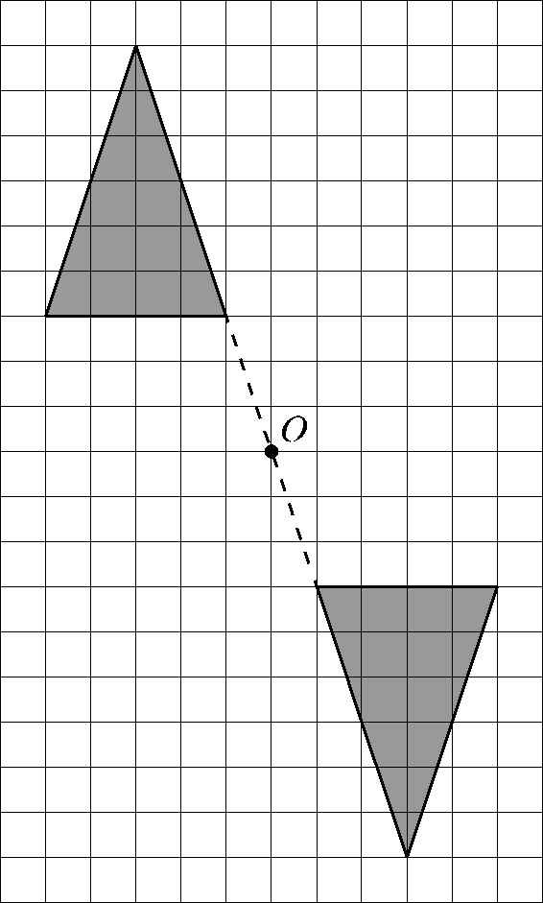
  - 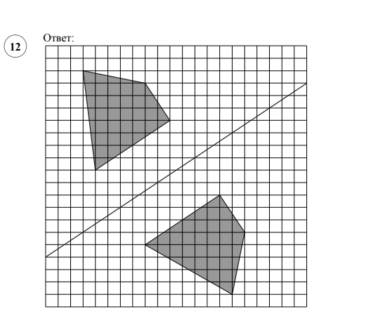

  - 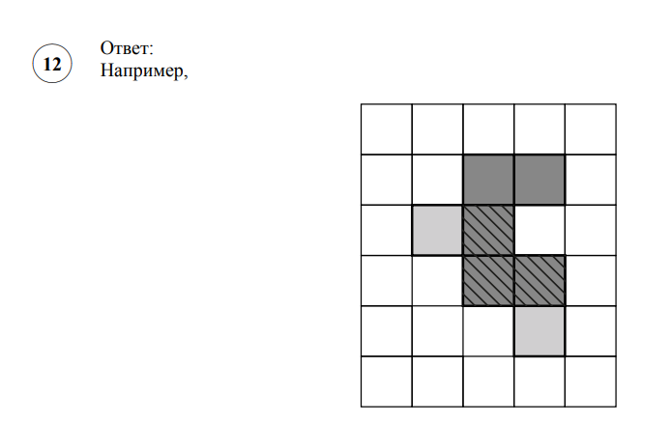

  - 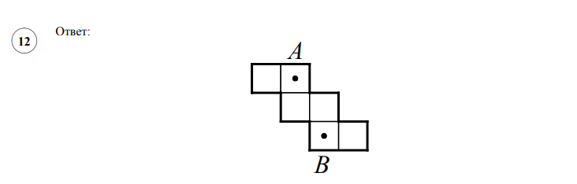

7 класс задание 10

- Прочитайте текст.
Количество пряжи, необходимой для изготовления вязаного изделия, зависит от способа вязки, плотности вязки и качества нити. Моток лёгкой пряжи может содержать 600 м нити, а тяжёлой — до 200 м. Даже опытный мастер, начиная вязать свитер или большой шарф, может неверно оценить на глаз нужное количество пряжи. Часто поступают так: сначала мастер вяжет небольшой образец, рассчитывает его площадь и измеряет, сколько метров нити ушло на него. Таким образом, зная площадь будущего изделия, мастер может довольно точно оценить, сколько метров пряжи потребуется, чтобы связать изделие целиком. Марина собирается связать шарф длиной 150 см и шириной 40 см. Ей нужно узнать, сколько потребуется пряжи. Для этого она связала пробный образец размером 10 см 10 × см. На образец у неё ушло 14 м пряжи. В каждом мотке 300 м пряжи. Хватит ли Марине на шарф трёх мотков пряжи? Запишите решение и ответ.

- Валерий работает в службе доставки интернет-магазина. Для упаковки коробок используется скотч. Он упаковал 390 маленьких коробок и израсходовал три рулона скотча полностью, а от четвёртого осталось ровно три четверти, при этом на каждую коробку расходовалось по 50 см скотча. Ему нужно заклеить скотчем 420 одинаковых коробок, на каждую нужно по 75 см скотча. Хватит ли пяти целых таких рулонов скотча?

- Ольга работает в цветочном магазине. На оформление каждого букета требуется кусок плёнки длиной 48 см. Известно, что ширина рулона плёнки 65 см, масса одного рулона 156 г, а масса одного квадратного метра плёнки 30 г. Хватит ли Ольге двух таких рулонов плёнки для оформления 33 букетов? Запишите решение и ответ.

- Прочитайте текст. Для окраски металлических поверхностей можно пользоваться кистью, малярным валиком или распылителем краски — краскопультом. При окраске кистью получается неравномерный и толстый слой краски, достигающий 1 мм. Кроме того, возникают потёки на вертикальных поверхностях. При использовании валика слой получается более равномерным, но и в этом случае есть недостатки — валик не прокрашивает изогнутые места. При использовании распылителя можно добиться тонкого и ровного слоя краски, но часть краски теряется. Михаил Геннадьевич хочет покрасить металлический лист размером 220 см на 200 см с обеих сторон, при этом он пользуется только кистью. Средняя толщина слоя краски у него получается 0,9 мм. Хватит ли ему ведра краски объёмом 8 л? Известно, что в 1 литре 1000 3 см . Запишите решение и ответ.

- При варке разные крупы увеличиваются в объёме по-разному. Очень сильно разваривается овсяная крупа. В меньшей степени — гречневая крупа и рис. Например, из 500 г рисовой крупы получается 1,8 кг варёного рассыпчатого риса. Опытный повар знает, сколько воды требуется на определённый объём крупы, и никогда не ошибётся. Но всё равно на кухне каждой столовой есть таблица, где указано, как сильно разваривается каждый вид крупы. В студенческой столовой готовят курицу, а на гарнир — рис. В каждой порции 150 г варёного риса. Хватит ли 6 кг крупы для того, чтобы приготовить 150 порций риса? Запишите решение и ответ.

- Масса шерстяной пряжи, которая расходуется на изготовление вязаного изделия, зависит от способа вязки, от плотности вязки и плотности используемой шерсти. Лёгкая пряжа весит около 120 г на 100 м нити, а тяжёлые виды могут весить до 600 г на 100 м. Даже опытный мастер, начиная вязать свитер или большой шарф, может неверно оценить на глаз нужное количество пряжи. Часто поступают так: сначала мастер вяжет небольшой образец, измеряет его площадь и смотрит, сколько граммов или метров нити ушло на него. Таким образом, зная площадь будущего изделия, мастер может довольно точно оценить, сколько граммов или сколько метров пряжи потребуется, чтобы связать всё изделие целиком. Светлана собирается связать шарф длиной 140 см и шириной 30 см. Ей нужно узнать, сколько потребуется пряжи. Для этого она связала пробный образец размером 10 см 10 × см. На образец у неё ушло 16 м пряжи. Хватит ли Светлане на шарф двух мотков пряжи, по 350 м в каждом? Запишите решение и ответ.

Ответы 7 класс 10 задание
- Решение. Площадь шарфа равна 2 150 40 6000 ⋅ = см . Площадь образца 2 10 10 100 ⋅ = см . В трёх мотках 3 300 900 ⋅ = м пряжи, а на шарф понадобится 6000 14 840 900 м. 100 ⋅ = < Допускается другая последовательность рассуждений, обоснованно приводящая к верному ответу. Ответ: хватит

- Решение. На маленькие коробки было израсходовано 390 50 19 500 ⋅ = = см 195 м скотча. На это ушло 1 3 4 рулона. Значит, в одном рулоне 1 13 195:3 195: 60 м. 4 4 = = Сейчас на все коробки потребуется 420 75 31 500 ⋅ = = см 315 м скотча. В пяти рулонах 5 60 300 ⋅ = м скотча, поэтому скотча не хватит. Допускается другая последовательность рассуждений, обоснованно приводящая к верному ответу. Ответ: не хватит

- Решение. Площадь одного рулона плёнки 156 2 5, 2 м 30 = . Длина рулона 5, 2 8 м. 0, 65 = Одного рулона плёнки должно хватить на 800 16,6... 48 = букета, то есть на 16 букетов, и останется ещё кусок плёнки, который нельзя использовать для оформления букета. Двух рулонов хватит на оформление только 32 букетов. Допускается другая последовательность рассуждений, обоснованно приводящая к верному ответу. Ответ: не хватит

- Решение. Для покраски листа понадобится 3 2 200 220 0,09 7 920 ⋅ ⋅ ⋅ = см , то есть 7,92 л. Это меньше 8 л. Допускается другая последовательность рассуждений, обоснованно приводящая к верному ответу. Ответ: хватит

- Решение. На 150 порций потребуется 150 150:1000 22,5 ⋅ = ( ) кг варёного риса. При приготовлении масса риса увеличивается в 1,8 1000 3,6 500 ⋅ = раза. Значит, крупы понадобится 22,5: 3,6 6 > ( ) кг . Допускается другая последовательность рассуждений, обоснованно приводящая к верному ответу. Ответ: не хватит

- Решение. Площадь шарфа равна ( ) 2 140 30 4200 ⋅ = см . Площадь образца ( ) 2 10 10 100 ⋅ = см . В двух мотках 2 350 700 ⋅ = ( ) м пряжи, а на шарф понадобится ( ) 4200 16 700 м . 100 ⋅ < Допускается другая последовательность рассуждений, обоснованно приводящая к верному ответу. Ответ: хватит

8 класс задание 6

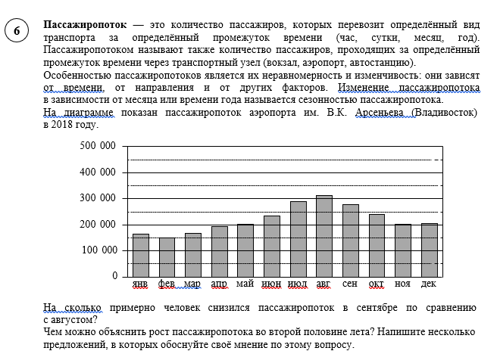
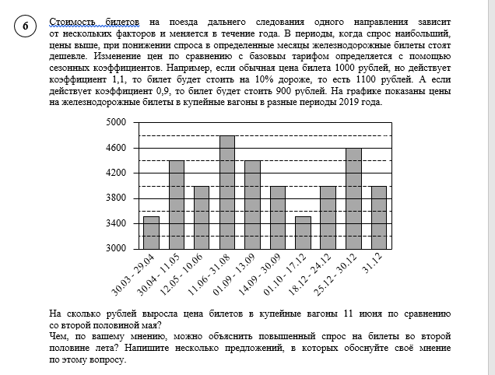

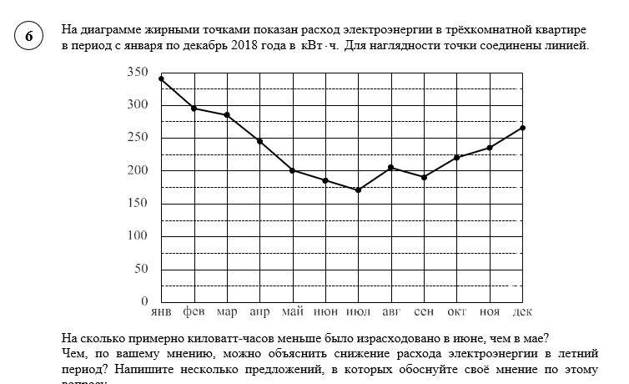

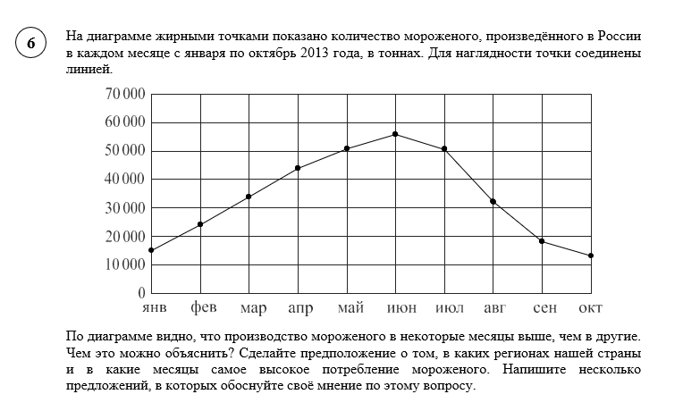

Ответы 8 класс задание 6
- Решение. С августа по сентябрь пассажиропоток снизился примерно на 25–40 тысяч человек (в ответе может быть записано любое число из этого промежутка). Пик пассажиропотока в июле — августе связан с летними отпусками и каникулами в школах и вузах. Следует принять в качестве верного любое рассуждение с правдоподобными объяснениями особенностей диаграммы

- Решение. С августа по сентябрь пассажиропоток снизился примерно на 25–40 тысяч человек (в ответе может быть записано любое число из этого промежутка). Пик пассажиропотока в июле — августе связан с летними отпусками и каникулами в школах и вузах. Следует принять в качестве верного любое рассуждение с правдоподобными объяснениями особенностей диаграммы

- Решение. В июне расход электроэнергии был примерно на 13–20 (в ответе может быть записано любое число из этого промежутка) киловатт-часов меньше, чем в мае. Поскольку летом световой день длиннее, а температура воздуха выше, в летние месяцы расход электроэнергии меньше, чем в весенние. Следует принять в качестве верного любое рассуждение с правдоподобными объяснениями особенностей диаграммы

- Решение. Летом в нашей стране теплее, чем в другие времена года, потребление мороженого увеличивается, поэтому мороженого производят в летние месяцы больше. Потребление мороженого (если считать на душу населения) будет, вероятно, наиболее высоким в курортных городах. Но если считать абсолютное количество в тоннах, то больше всего мороженого, скорее всего, потребляет Центральный регион страны, в котором самая большая численность населения. Следует принять в качестве верного любое рассуждение с правдоподобными объяснениями особенностей диаграммы

8 класс задание 7

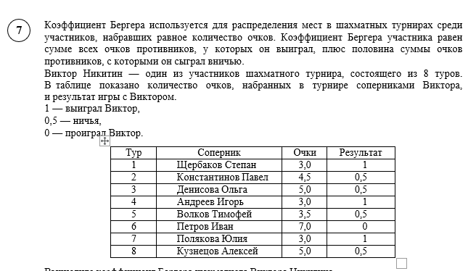

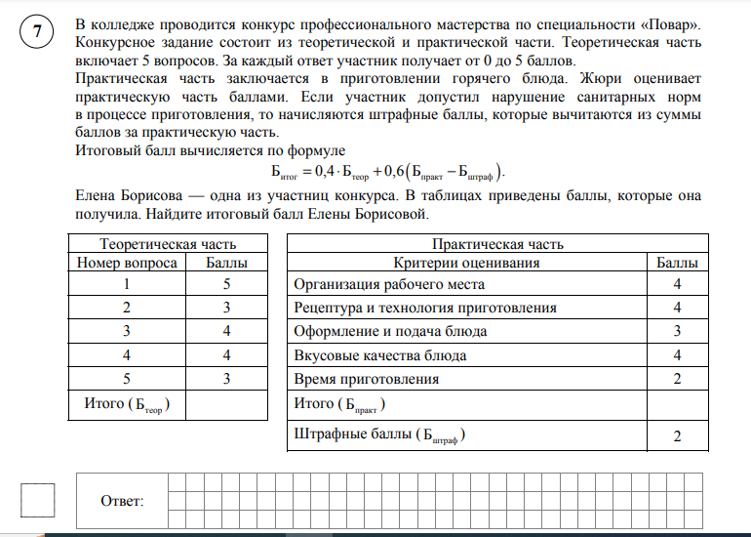

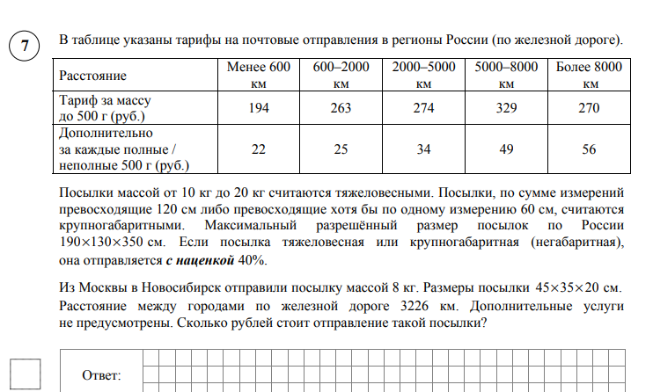

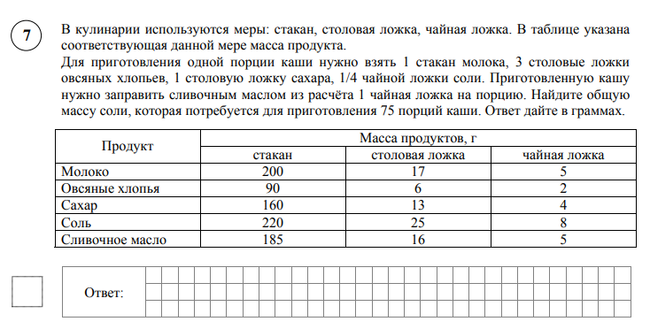
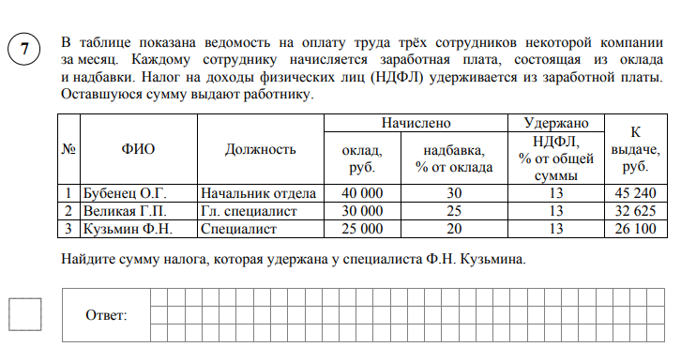

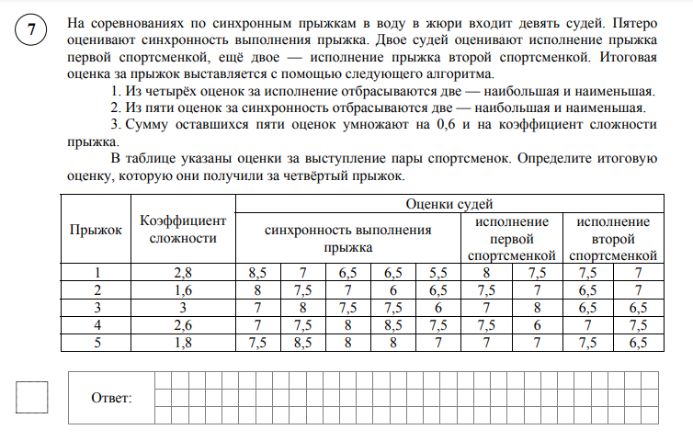

Ответы задание 8 класс задание 7
- 18
- 16.6
- 784
- 150
- 3900
- 58.5

8 класс задание 16.1 и 16.2

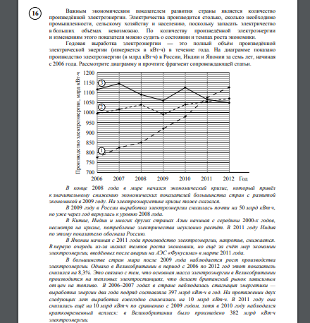

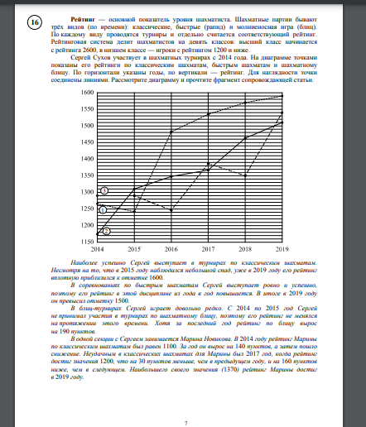

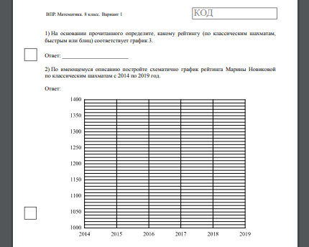
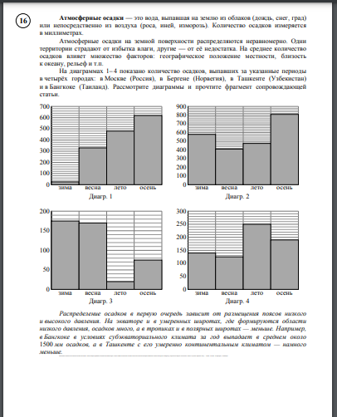
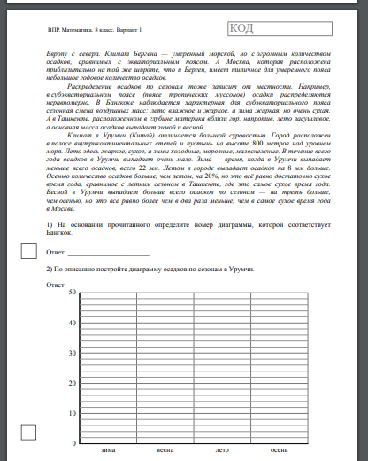

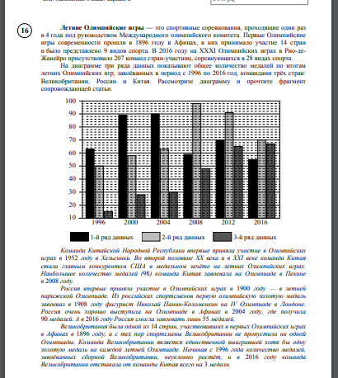

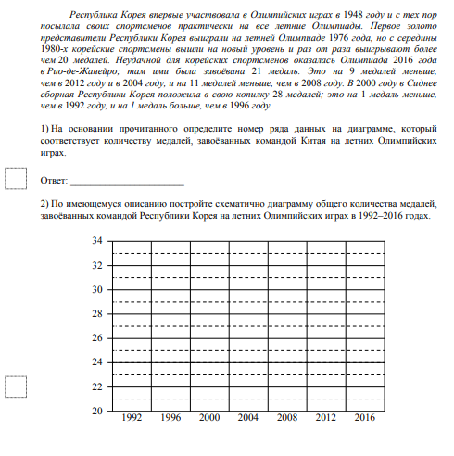

Ответы 8 класс задание 16.1 и 16.2


